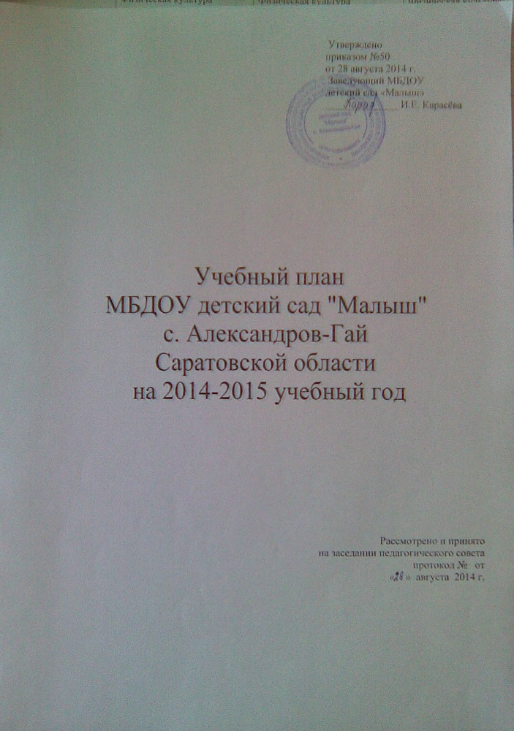

Пояснительная записка

к учебному плану

муниципального бюджетного дошкольного образовательного учреждения детский сад «Малыш» с. Александров-Гай Александрово-гайского муниципального района Саратовской области

на 2014-2015 учебный год

Учебный план МБДОУ детский сад «Малыш» является нормативным документом, определяющим максимальный объём учебной нагрузки воспитанников, виды непосредственно образовательной деятельности и направлений дополнительной образовательной деятельности, устанавливает перечень образовательных областей, и объем учебного времени, отводимого на проведение непосредственно образовательной деятельности. В учебном плане представлено распределение количества непосредственно образовательной деятельности с воспитанниками, дающее возможность МБДОУ детский сад «Малыш» строить учебный план на принципах дифференциации и вариативности при освоении программного содержания по возрастным группам.
Содержание образования регламентируется действующими нормативными документами:
- Федеральный закон «Об образовании в РФ» от 29 декабря 2012 г. № 273-ФЗ
- Приказ Министерства образования и науки РФ от 17 октября 2013 г. № 1155 «Об утверждении федерального государственного образовательного стандарта дошкольного образования» (Зарегистрировано в Минюсте РФ 14 ноября 2013 г. № 30384)
- Постановление Главного государственного санитарного врача Российской Федерации от 15 мая 2013 г. № 26 г. Москва от «Об утверждении СанПиН 2.4.1.3049-13 «Санитарно- эпидемиологические требования к устройству, содержанию и организации режима работы дошкольных образовательных организаций» (Зарегистрировано в Минюсте России 29 мая 2013 г. № 28564)
- Постановление Правительства Российской Федерации от 5 августа 2013 г. № 662 «Об осуществлении мониторинга системы образования»
- Приказ Министерства образования и науки РФ от 30 августа 2013 г. № 1014 «Об утверждении Порядка организации и осуществления образовательной деятельности по основным общеобразовательным программам – образовательным программам дошкольного образования» (Зарегистрировано в Минюсте России 26.09.2013 № 30038)
- Устав МБДОУ детский сад «Малыш» (распоряжение от 26.03. 2013 года № 181-р администрации Александрово-Гайского муниципального района Саратовской области).
Образовательный процесс в ДОУ обеспечивает развитие личности, мотивации и способностей детей в различных видах деятельности и охватывает следующие структурные единицы, представляющие определенные направления развития и образования детей (образовательные области):
- социально-коммуникативное развитие;
- познавательное развитие;
- речевое развитие;
- художественно-эстетическое развитие;
- физическое развитие.
Структура учебного плана содержит 2 части: обязательная часть и часть, формируемая участниками образовательных отношений. В учебном плане МБДОУ детский сад «Малыш» устанавливается соотношение между обязательной частью и частью формируемой участниками образовательных отношений:
- обязательная часть - не менее 60% от общего нормативного времени, отводимого на освоение образовательной программы дошкольного образования;
- часть, формируемая участниками образовательных отношений - не более 40% от общего нормативного времени, отводимого на освоение образовательной программы дошкольного образования.
Обязательная часть учебного плана МБДОУ детский сад «Малыш» представлен комплексной программой:
- Проект примерной общеобразовательной программы дошкольного образования «ОТ РОЖДЕНИЯ ДО ШКОЛЫ» /Под ред. Н.Е. Вераксы, Т.С. Комаровой М.А. Васильевой, – М.: «Мозаика – Синтез» , 2014
Реализуемые парциальные программы:
«Основы безопасности жизнедеятельности детей дошкольного возраста», под редакцией Р.Б. Стеркиной, О.Л. Князевой, Н.Н. Авдеевой, 2000 г.
Региональный компонент учебного плана представлен программой «Основы здорового образа жизни» под ред. Н.П. Смирновой, г. Саратов, «Научная книга», 2009г.
Часть учебного плана МБДОУ детский сад «Малыш», формируемая участниками образовательных отношений, обеспечивает вариативность образования; позволяет более полно реализовать социальный заказ, учитывать специфику национально-культурных, демографических, климатических условий, в которых осуществляется образовательный процесс.
Часть учебного плана МБДОУ детский сад «Малыш», формируемая участниками образовательных отношений включает в себя дополнительные занятия по направлениям развития и образования детей: социально-коммуникативное развитие; познавательное развитие; художественно-эстетическое развитие; физическое развитие и реализуется через кружковую работу:
Дополнительное образование по художественно-эстетическому развитию «Радость творчества», старшая группа (возраст детей 5-6 лет). Работа осуществляется по модифицированной программе, составитель музыкальный руководитель Урюпина Г.А. (на основе программы «Радость творчества» Соломенниковой О.А.).
Дополнительное образование по познавательному развитию «Умка», подготовительная к школе группа (возраст 6-7 лет). Работа осуществляется по модифицированной программе, составитель Полянина Л.С. (на основе методических пособий Л.А. Венгера «Игры и упражнения по развитию умственных способностей у детей дошкольного возраста», Салминой Н.Г. «Учимся думать. Что это такое?»).
Дополнительное образование по физическому развитию «Спортивная карусель», подготовительная к школе группа (возраст 6-7 лет). Работа проводится по модифицированной программе, составитель Жаворонкова Н.В. (на основе программы «Основы здорового образа жизни» под ред. Н.П. Смирновой и методического пособия «300 подвижных игр для оздоровления детей» В.Л. Страковской).
Дополнительное образование по познавательному развитию «Юный исследователь», старшая группа (возраст 5-6 лет). Работа проводится по модифицированной программе, составитель Новикова Л.Н.
Кружок социально-коммуникативного развития «Тропинка к своему Я», подготовительная группа (возраст 6-7 лет). Работа проводится по модифицированной программе, составитель Бородина Е.В. на основе программы Хухлаевой О.В. «Тропинка к своему Я»).
Дополнительное образование по познавательному развитию «Юный исследователь», старшая группа (возраст 5-6 лет). Работа проводится по модифицированной программе, составитель Новикова Л.Н. (на основе методических пособий «Познавательно-исследовательская деятельность дошкольников» Н.Е. Вераксы, О.Р. Галимова и «Экологическое окно в детском саду» В.М. Корниловой).
Максимально допустимый объем недельной непосредственно образовательной деятельности для детей дошкольного возраста соответствует нормам, определенными СанПиНом 2.4.1.3049-13, примерной основной образовательной программой, реализуемой в ДОУ и составляет по группам:

Возрастные образовательные нагрузки
 | Младшая  группа  3-4 года |  | Средняя  группа  4-5 лет |  | Старшая  группа  5-6 лет |  | Подготовительная группа  6-7 лет
Длительность условного учебного часа (в минутах) | до 15 |  | до 20 |  | до 25 |  | до 30
Количество условных учебных часов в неделю | Основн.  10 | Дополн.  - | Основн.  10 | Дополн.  - | Основн.  13 | Дополн.  2 | Основн.  14 | Дополн.  3
Общее астрономическое время занятий в часах, в неделю | 2 ч. 30 мин. | - | 2ч.30 мин | - | 5 ч. 25 мин. | 50 мин. | 7 ч. | 1 ч. 30 мин.
ИТОГО: | 2 ч.30 мин. |  | 2 ч.30 мин. |  | 6 ч. 15 мин |  | 8 ч. 30 мин.

- максимально допустимый объем образовательной нагрузки в первой половине дня в младшей и средней группах не превышает 30 и 40 минут соответственно, а в старшей и подготовительной - 45 минут и 1,5 часа соответственно. В середине времени, отведенного на непрерывную образовательную деятельность, проводят физкультурные минутки. Перерывы между периодами непрерывной образовательной деятельности - не менее 10 минут.
- образовательная деятельность с детьми старшего дошкольного возраста может осуществляться во второй половине дня после дневного сна. Ее продолжительность должна составлять не более 25-30 минут в день. В середине непосредственно образовательной деятельности статического характера проводятся физкультурные минутки.
- образовательную деятельность, требующую повышенной познавательной активности и умственного напряжения детей, следует организовывать в первую половину дня. Для профилактики утомления детей рекомендуется проводить физкультурные, музыкальные занятия, ритмику и т.п.
Занятия по физическому развитию основной образовательной программы для детей в возрасте от 3 до 7 лет организуются не менее 3 раз в неделю. Длительность занятий по физическому развитию зависит от возраста детей и составляет:
- в младшей группе - 15 мин.,
- в средней группе - 20 мин.,
- в старшей группе - 25 мин.,
- в подготовительной группе - 30 мин.
Один раз в неделю для детей 5-7 лет следует организовывать занятия по физическому развитию детей на открытом воздухе. Их проводят только при отсутствии у детей медицинских противопоказаний и наличии у детей спортивной одежды, соответствующей погодным условиям.
В теплое время года при благоприятных метеорологических условиях непосредственно образовательную деятельность по физическому развитию рекомендуется организовывать на открытом воздухе.
Часы кружковой работы входят в объем максимально допустимой нагрузки.
Коррекционно-развивающие занятия педагога-психолога не входят в учебный план, так как малая коррекционная группа формируется на основе диагностики и по заявкам педагогов групп. Количество занятий и состав групп определяется по потребности. Занятия проводятся малыми подгруппами или индивидуально и выводятся за пределы учебного плана. Подгруппы формируются на основе анализа диагностических данных, на основе сходства проблем. Такие временные группы функционируют ограниченный срок (2-5 месяцев), предусмотренный разработанной программой психологической коррекции. Занятия педагога-психолога направлены на развитие эмоционально-волевой сферы детей, формирование положительных личностных качеств, развитие регуляции деятельности и поведения, развитие познавательных психических процессов.

Планирование образовательной деятельности
Организованная образовательная деятельность
Базовый вид деятельности | Периодичность
 | Младшая  группа | Средняя  группа | Старшая  группа | Подготовительная  группа
Физическая культура в помещении | 2 раза в неделю | 2 раза в неделю | 2 раза в неделю | 2 раза в неделю
Физическая культура на прогулке | 1 раз в неделю | 1 раз в неделю | 1 раз в неделю | 1 раз в неделю
Познавательное  развитие | 2 раза в неделю | 2 раза в неделю | 3 раза в неделю | 4 раза в неделю
Развитие речи | 1 раз в неделю | 1 раз в неделю | 2 раза в неделю | 2 раза в неделю
Рисование | 1 раз в неделю | 1 раз в неделю | 2 раза в неделю | 2 раза в неделю
Лепка | 1 раз в 2 недели | 1 раз в 2 недели | 1 раз в 2 недели | 1 раз в 2 недели
Аппликация | 1 раз в 2 недели | 1 раз в 2 недели | 1 раз в 2 недели | 1 раз в 2 недели
Музыка | 2 раза в неделю | 2 раза в неделю | 2 раза в неделю | 2 раза в неделю
ИТОГО | 10 занятий в неделю | 10 занятий в неделю | 13 занятий в неделю | 14 занятий в неделю

Учебный план на 2014-2015 учебный год
Области | Виды образовательной деятельности | Младшая  группа  3-4 года |  | Средняя  группа  4-5 лет |  | Старшая  группа  5-6 лет |  | Подготовительная  группа  6-7 лет
 |  | нед. | год | нед. | год | нед. | год | нед. | год
1 | 2 | 3 | 4 | 5 | 6 | 7 | 8 | 9 | 10
Познавательное развитие | - Формирование элементарных математических представлений | 1 | 36 | 1 | 36 | 1 | 36 | 2 | 72
 | - Познавательно- исследовательская | 0,5 | 18 | 0,5 | 18 | 1 | 36 | 1 | 36
 | - Приобщение к социокультурным ценностям  - Ознакомление с миром природы | 0,5 | 18 | 0,5 | 18 | 1 | 36 | 1 | 36
Общее количество |  | 2 | 72 | 2 | 72 | 3 | 108 | 4 | 144
Речевое развитие | - Развитие речи | 0,5 | 18 | 0,5 | 18 | 1 | 36 | 1 | 36
 | - Художественная  литература | 0,5 | 18 | 0,5 | 18 | 1 | 36 | 1 | 36
Общее количество |  | 1 | 36 | 1 | 36 | 2 | 72 | 2 | 72
Художественно-  эстетическое развитие | - Музыка | 2 | 72 | 2 | 72 | 2 | 72 | 2 | 72
 | - Рисование | 1 | 36 | 1 | 36 | 2 | 72 | 2 | 72
 | - Лепка | 0,5 | 18 | 0,5 | 18 | 0,5 | 18 | 0,5 | 18
 | Аппликация | 0,5 | 18 | 0,5 | 18 | 0,5 | 18 | 0,5 | 18
Общее количество |  | 4 | 144 | 4 | 144 | 5 | 180 | 5 | 180
Физическое  развитие | -Физическая культура | 3 | 108 | 3 | 108 | 3 | 108 | 3 | 108
Общее количество |  | 3 | 108 | 3 | 108 | 3 | 108 | 3 | 108
ИТОГО: |  | 10 | 360 | 10 | 360 | 13 | 468 | 14 | 504
Художественно-  эстетическое развитие | Кружковая работа |  |  |  |  | 1 | 36
Социально-  коммуникативное  развитие |  |  |  |  |  |  |  | 1 | 36
Физическое развитие |  |  |  |  |  |  |  | 1 | 36
Познавательное  развитие |  |  |  |  |  | 1 | 36 | 1 | 36
Общее количество |  |  |  |  |  | 2 | 72 | 3 | 108
ИТОГО: |  | 10 | 360 | 10 | 360 | 15 | 540 | 17 | 612
по СанПиНам (в неделю) |  | 11 |  | 12 |  | 15 |  | 17

